Сечения

Сечение – изображение фигуры, получающейся при мысленном рассечении предмета одной или несколькими плоскостями. На сечении показывается только то, что получается непосредственно в секущей плоскости.

Сечения, не входящие в состав разреза, разделяют на вынесенные (рис. 1, 2) и наложенные (рис. 3).

Лучше использовать вынесенные сечения. Их допускается располагать в разрыве между частями одного и того же вида (рис. 2).

Сечения симметричные
вынесенные наложенные
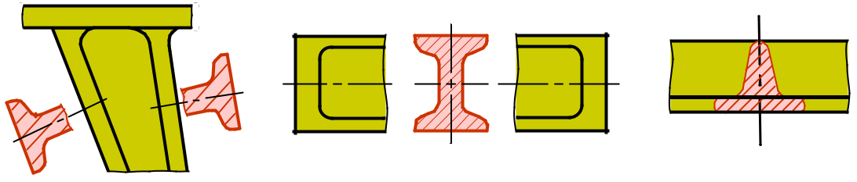

Рис. 1 Рис. 2 Рис. 3

Контур вынесенного сечения, а также сечения, входящего в состав разреза, изображают сплошными основными линиями, контур наложенного сечения – сплошными тонкими линиями. Контур изображения предмета в месте расположения наложенного сечения не прерывают (рис. 3).
Ось симметрии вынесенного (по следу секущей плоскости или в разрыве) или наложенного сечения (рис. 1, 3) выполняют штрихпунктирной тонкой линией без обозначения буквами и стрелками и линию сечения не проводят.
Если вынесенное сечение (симметричное или несимметричное), выполнено на свободном месте чертежа, для линии сечения применяют разомкнутую линию с указанием стрелками направления взгляда и обозначают ее одинаковыми прописными буквами русского алфавита. Изображение сечения обозначают по типу «А – А» (рис. 2).

Сечения несимметричные
вынесенные наложенные
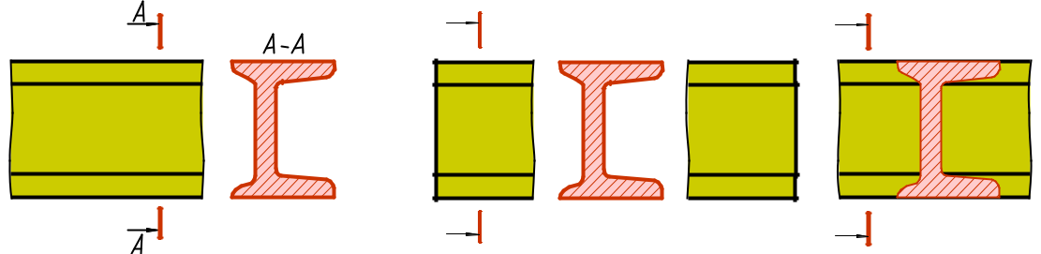

Рис. 4 Рис. 5 Рис. 6
Для несимметричных сечений, расположенных в разрыве (рис. 5) или наложенных (рис. 6), линию сечения проводят со стрелками, но буквами не обозначают.

Условности при выполнении сечений

Если секущая плоскость проходит через ось поверхности вращения, ограничивающей отверстие или углубление, то контур отверстия или углубления в сечении показывают полностью (рис. 7, а, б), то есть сечение выполняют по типу разреза.
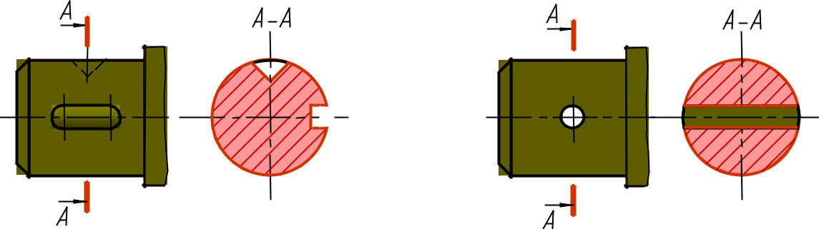

а б
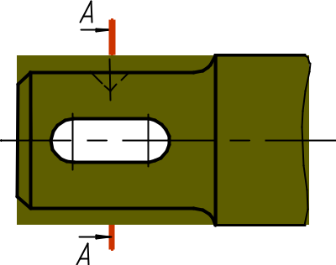

в

В случае некруглого отверстия и если при выпол-нении сечения изображение распадается на отдельные самостоятельные части, то вместо сечения нужно при-менять разрезы (рис. 25, в).
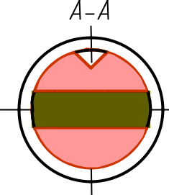

Рис. 25

Выносные элементы

Выносной элемент — дополнительное отдельное изображение (обычно увеличенное) какой-либо части предмета, требующей графического и других пояснений в отношении формы, размеров и иных данных.
При выполнении выносного элемента соответствующее место отмечают на виде, разрезе или сечении замкнутой сплошной тонкой линией – окружностью, овалом и т.п., обозначая выносной элемент прописной буквой русского алфавита на полке линии-выноски. Над изображением выносного элемента указывают обозначение и масштаб, в котором он выполнен (рис. 8).
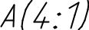
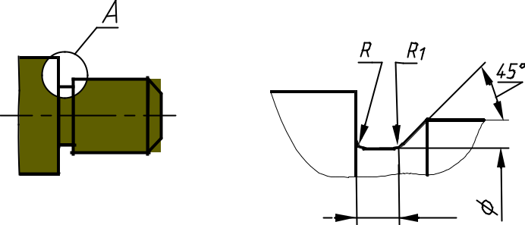

Рис. 8

Условности и упрощения

Если деталь симметричная, то при выполнении разреза рекоменду-
ется совмещать половину вида с половиной разреза (рис. 9). Границей

вида и разреза является осевая линия. При этом раз-
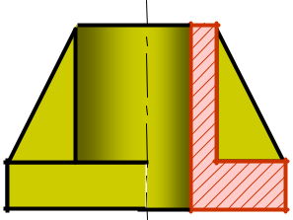
рез выполняется справа или снизу от оси симметрии.
Тонкие стенки (ребра жесткости), спицы махо-
виков, зубья зубчатых колес, шлицы шлицевых валов
при продольном разрезе показывают незаштрихо-
ванными.

Такие детали, как болты, винты, заклепки,
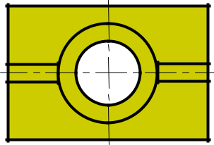
шпонки, непустотелые валы и шпиндели, шатуны,
рукоятки и т. п. при продольном разрезе показывают
нерассеченными. Шарики всегда показывают нерас-
сеченными.
Рис. 9

 |  | Если с осью симметрии изображения
 |  | совпадает какая-либо линия, например, про-
 |  | екция ребра, то вид от разреза отделяют
 |  | сплошной волнистой линией (рис. 10). Ли-
 |  | нию проводят правее (если ребро изобража-
 |  | ется на виде, рис. 28, а) или левее (если реб-
 |  | ро изображается на разрезе, рис. 28, б) оси
 |  | симметрии.
 |  | Если вид, разрез или сечение пред-
а | б | ставляют симметричную фигуру, допускает-
 |  | ся вычерчивать половину изображения
Рис. 10
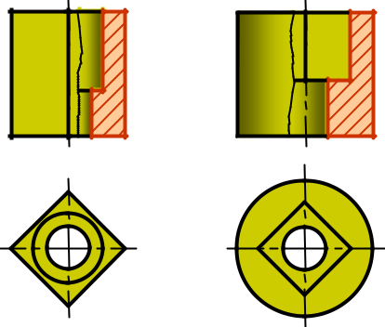
(рис. 11, 12) или немного более половины изображения с проведением в последнем случае линии обрыва.
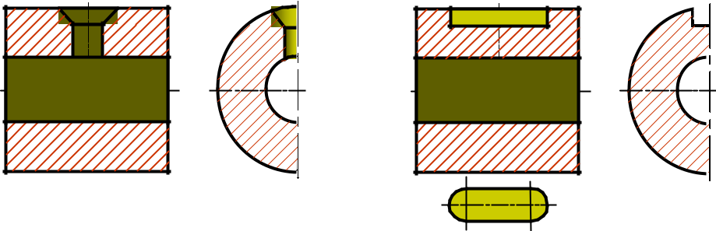

Рис.11 Рис. 12

Для упрощения чертежей или сокращения количества изображений допускается для показа отверстия в ступицах зубчатых колес, шкивов и т. п., а также для шпоночных пазов вместо полного изображения детали давать лишь контур паза (рис. 12) или отверстия (рис. 13).

Если предмет имеет несколько одинаковых, равномерно располо-женных элементов, то на изображении этого предмета полностью пока-зывают один-два таких элемента (например, зуба или отверстия), а ос-тальные элементы показывают упрощенно или условно (рис. 14).
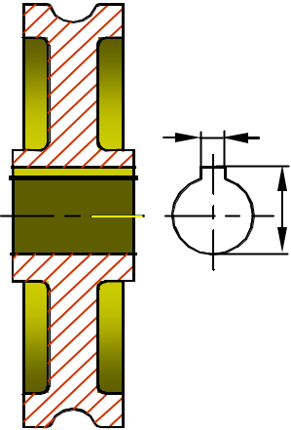
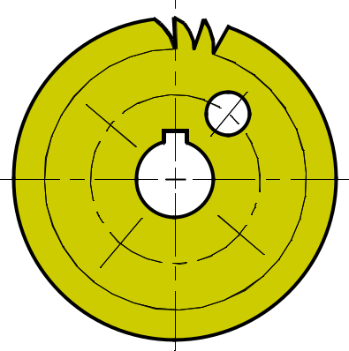

Рис. 13 Рис. 14

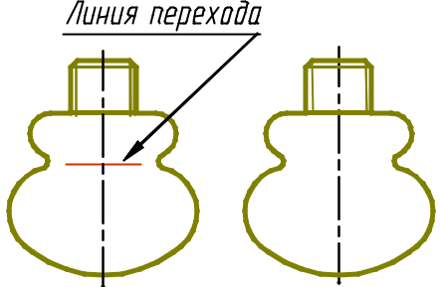
Плавный переход от одной поверхности к другой показывается условно или совсем не показывается (рис. 15).

Рис. 15

